Sara bestellt ein Taxi für die Fahrt von A nach C. Sie zahlt für die Fahrt **12 €.**

Nach der Hälfte der Strecke steigt Nele dazu.

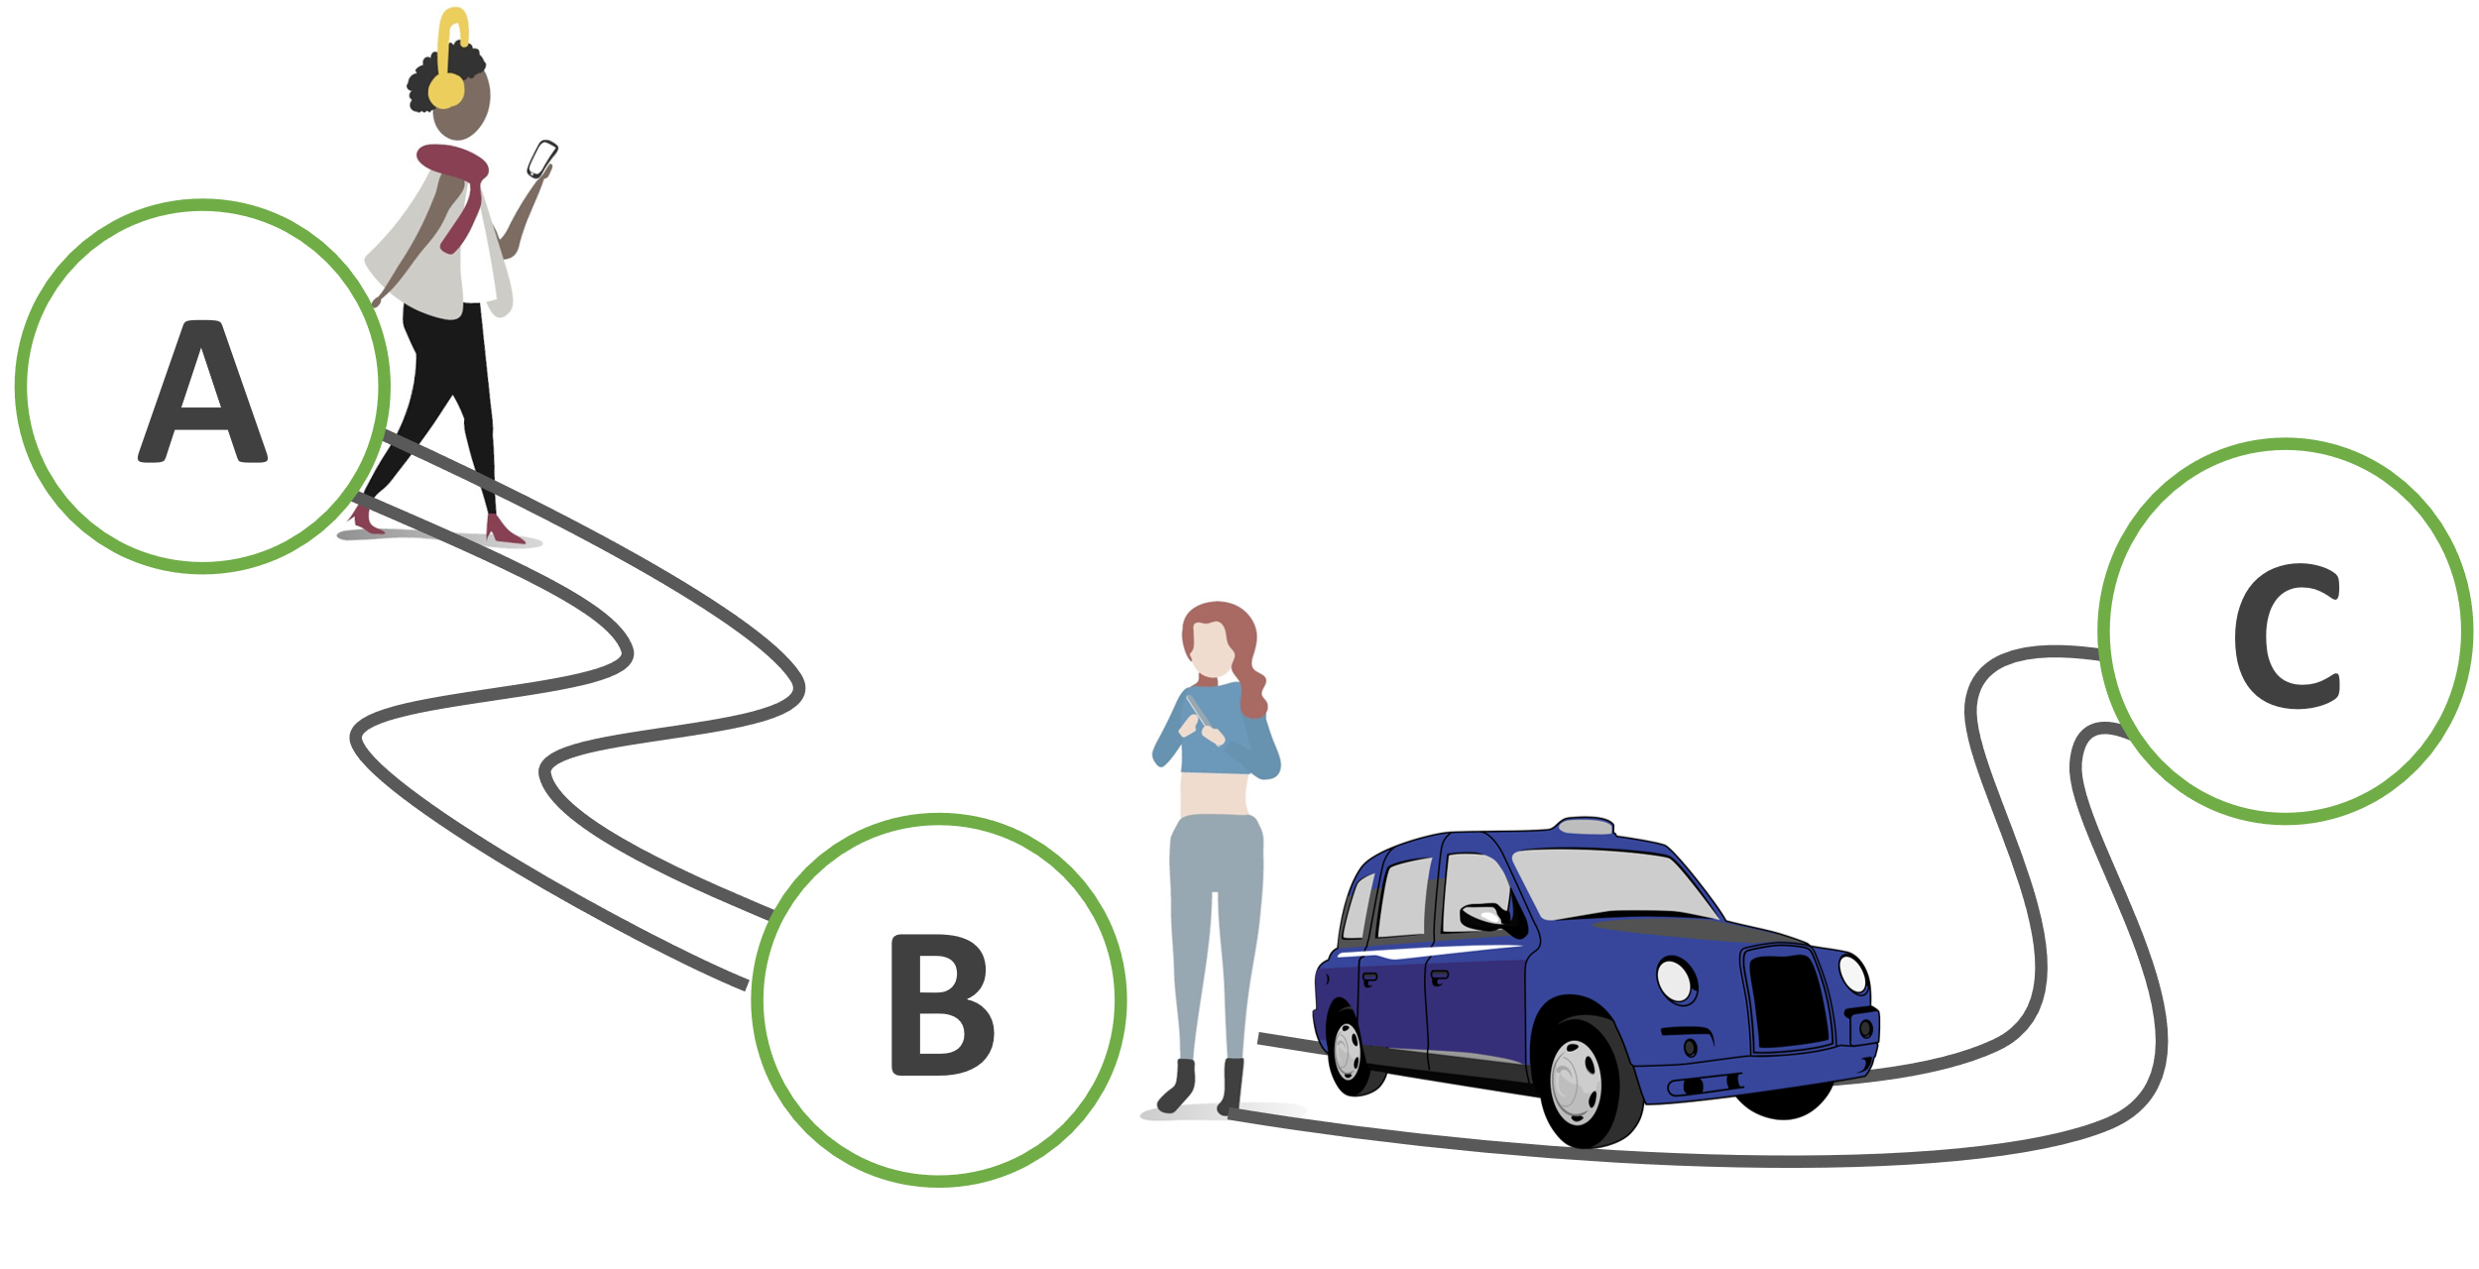

**Aufgabe 1:** Diskutieren Sie innerhalb Ihrer Gruppe, wie viel Nele zahlen sollte.  
Übertragen Sie Ihren Vorschlag in die erste Spalte der Tabelle.

|  |  |  |  |  |  |
| --- | --- | --- | --- | --- | --- |
| **Modell** | **1** | **2** | **3** | **4** | **5** |
| **Sara** |  |  |  |  |  |
| **Nele** |  |  |  |  |  |
| **Summe** | **12 €** | **12 €** | **12 €** | **12 €** | **12 €** |

**Aufgabe 2:** Vervollständigen Sie die verbleibenden Spalten der Tabelle mit den Vorschlägen der anderen Gruppen.   
Markieren SieabschließenddieSpalte, die Sie am fairsten finden.

**Aufgabe 3:** Nehmen Sie Stellung:   
Gibt es eine einzelne korrekte (fairste) Aufteilung der Kosten?

Wohnung 1   
  
__________________________________________________________

__________________________________________________________ Wohnung 1

__________________________________________________________

__________________________________________________________